光通信产业“世界电信和信息社会日”主题活动
暨《江苏省光纤光缆行业智改数转网联实施指南》发布
报名回执表
单位名称
工作联系人 |  | 联系电话
报名人员信息
姓 名 | 职 务 | 手机号 | 备注
注：报名截至5月21日。
或扫描二维码，在线直接报名
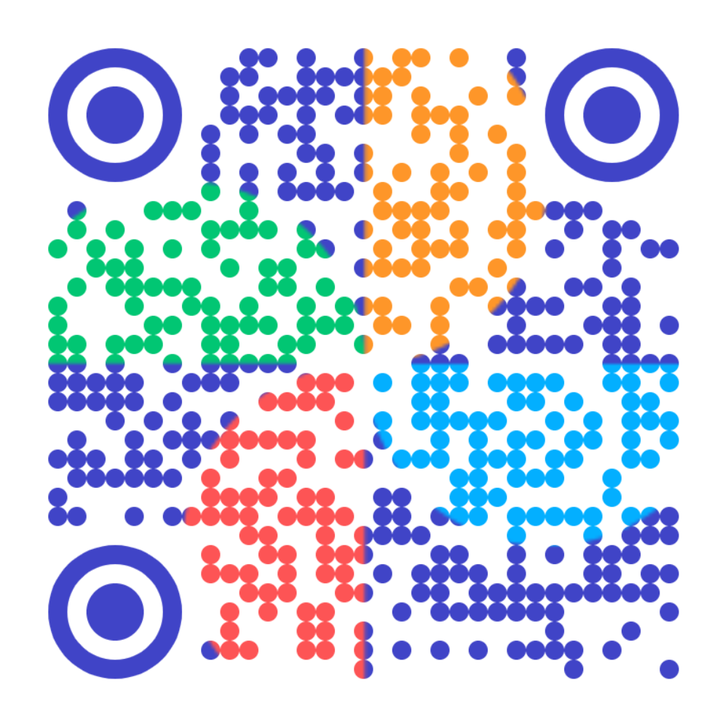
长按二维码 扫描报名
回执联系：
谈诚燕13405280198(微信同号) 朱婕18112559303(微信同号)
邮箱 soecc88@163.com 电话0512-66355308

